Informe de responsabilidades
La subida de este documento firmado al repositorio es obligatoria para acceder a la sustentación y debe hacerse a más tardar el día anterior a la misma. Es obligatorio solo para entregas en pareja.

Nombre del componente desarrollado (clase , métodos o funciones) | Descripción breve de dicho componente | Porcentaje de complejidad respecto al desarrollo global | Desarrollador principal (nombre de sólo una persona)
Equipo.h - Equipo.cpp | Es la clase que representa una selección nacional, gestiona toda la información y rendimiento del equipo | 14% | Emmanuel Guerra Tuberquia
Fecha.h - Fecha.cpp | Es la clase que se encarga de organizar las fechas y decidir si se pueden dar enfrentamientos o no, según cuantos días hayan descansado. | 12% | José Alejandro Pabón Leal
Fase.h - Fase.h | Es la clase encargada de las eliminatorias (16avos) con eliminatoria directa. | 17% | Emmanuel Guerra Tuberquia
Grupos.h - Grupos.cpp | Clase encargada de organizar la fase de grupos con toda su organización según los bombos de la FIFA y hacer cada partido hasta completar los clasificados. | 17% | José Alejandro Pabón Leal

Mundial.h – Mundial.cpp | Clase encargada de implementar todas las demás clases instanciando objetos, y ejecuta todo es básicamente la que administra el torneo y también carga los archivos correspondientes. | 16% | José Alejandro Pabón Leal
Lista.h | Mueve a nivel de bits la ficha a la derecha | 10% | José Alejandro Pabón Leal
Jugador.h – jugador.cpp | Es la clase que representa a un jugador, y administra su información como goles, minutos jugados rojas… etc. | 14% | Emmanuel Guerra Tuberquia

Tabla resumen

Nombre del integrante  (Una fila por integrante del equipo) | Nombre de todos los componentes desarrollados | Porcentaje total desarrollado  (la suma de los ítems es 100)
José Alejandro Pabón Leal | Fecha, Grupos, Mundial, Lista. | 55%
Emmanuel Guerra Tuberquia | Equipos, Fase, jugador. | 45%
 | Total | 100%

Nombre y firma autógrafa del integrante 1:__Emmanuel Guerra Tuberquia___ q
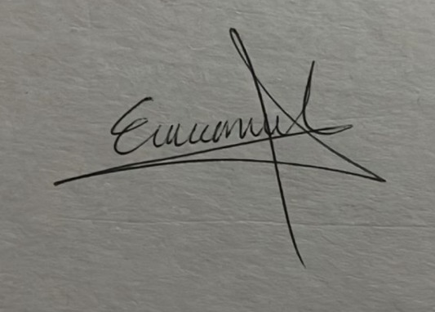

Nombre y firma autógrafa del integrante 2:___José Alejandro Pabón Leal___
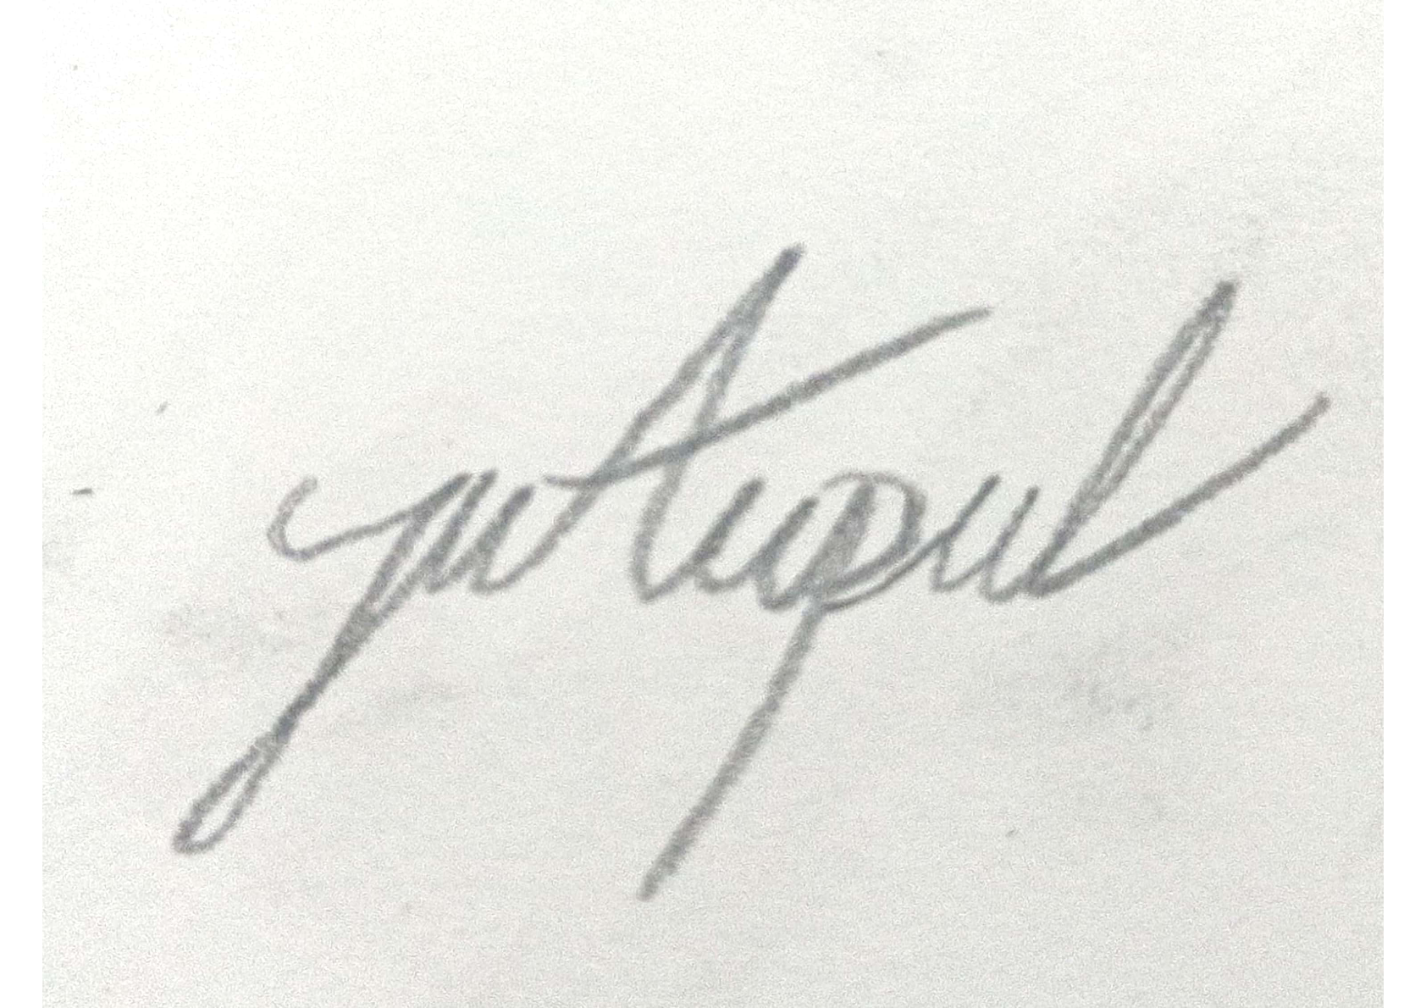

Nota: La repartición de responsabilidades especificada en este formato no exime a ninguno de los miembros del equipo de la responsabilidad de conocer y explicar el análisis y diseño de las estrategias que fundamentan toda la solución entregada.

